**THỰC HÀNH: PHÂN TÍCH DỰ ÁN**

Mô tả tóm tắt: Nhiệm vụ thiết kế và xây dựng website có giao diện và nội dung theo mẫu website tlu.edu.vn

NGUYỄN THỊ NGÂN

62THNB - 2051060640

Bước 1:

-Đối tượng khách hàng sử dụng sản phẩm:

+Giảng viên

+Sinh viên

+ Phụ huynh và các học sinh THPT

-Mục tiêu trang web:

+Cập nhật thông tin liên quan đến giáo dục, học tập

+Tra cứu các vấn đề việc làm,tuyển sinh

-What for:

+ Business goal:

Giới thiệu về Thủy Lợi University(TLU),tuyển sinh.

+ User goal:

Tìm hiểu (cập nhật) thông tin về trường TLU để có cơ hội tham gia học tập và làm việc tại đây.

+ Target audience:

Học sinh lớp 12 chuẩn bị thi đại học tìm hiểu thông tin của các trường.

Học sinh THPT có thể tham khảo các phương thức tuyển sinh,điểm chuẩn theo các năm.

Sinh viên cập nhật thêm sự kiện sắp diễn ra tại trường.

Bước 2:

-Lập kế hoạch và thu thập thông tin

-Xác định rõ ràng 3 phần: header,body và footer.

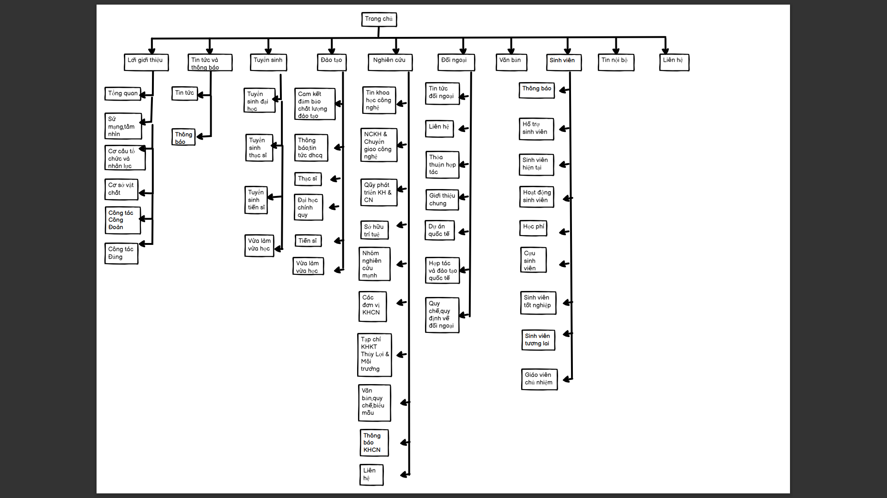

Sau khi đăng nhập trang chủ có thể liên kết tới từng thành phần của trang web dựa vào dấu mũi tên

Bước 3

Sơ đồ phác thảo trang web

